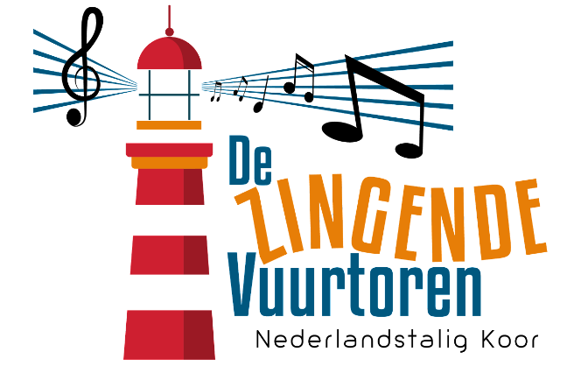

De Zingende Vuurtoren zoekt een enthousiaste dirigent m/v
De Zingende Vuurtoren is een actief koor met ongeveer 35-40 leden, waar iedereen die wil zingen welkom is. Samen met een eigen combo zingen zij wekelijks op de donderdagavond in Houten.
Het repertoire bestaat uit Nederlandstalige liedjes, van oudhollandse liedjes, liedjes uit de zestiger en zeventiger jaren tot hedendaagse liedjes. Kortom, liedjes van vroeger en nu.
Het is een gemengd koor dat voornamelijk bestaat uit 50+ers. De Zingende Vuurtoren heeft een eigen bestuur, actieve commissies en valt onder Cursus&co, onderdeel van vanHouten&co. Niet alleen het zingen is belangrijk voor de leden, ook saamhorigheid en gezelligheid spelen een grote rol.
Wegens vertrek van de huidige dirigent is De Zingende Vuurtoren op zoek naar een enthousiaste en inspirerende dirigent.
Bent u of kent u een dirigent die ervaring heeft in het leiden van een koor met combo, die in staat is de koorleden een goede zangtechniek bij te brengen en plezier heeft aan het “eruit halen wat erin zit” en dat plezier weet over te dragen?
Neem dan contact op met de voorzitter van de Zingende Vuurtoren Hans Sluiter, tel. 06 44 373 948 of mail naar dezingendevuurtorenhouten@gmail.com
Op www.dezingendevuurtoren.nl kunt u meer informatie vinden over het koor en haar geschiedenis.

